《空有法藏》

标签：第一空性法                    2015_07_12

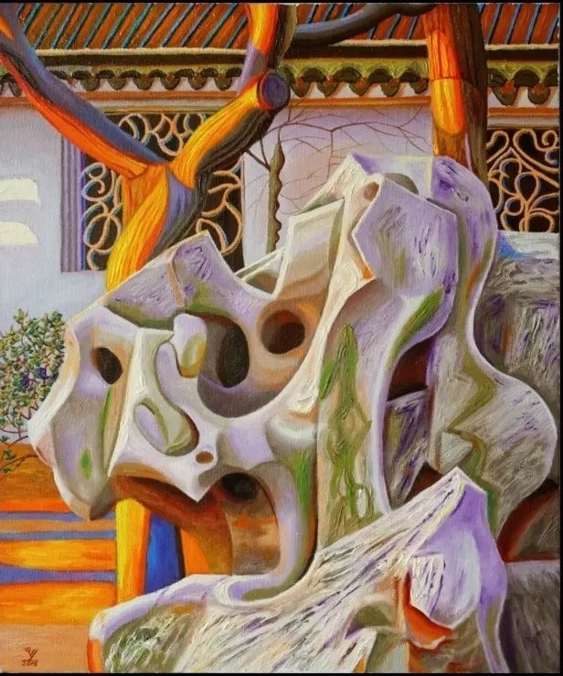

    作者：依果  
  
  
  
  
  
依果(605002560) 14:57:35  
http://b44.photo.store.qq.com/psb?/V103aamp4fiNTM/CnRPMtucN2t3*qSDwGpLGbq8PwQpU5JZ38MI9Tvlv28!/b/dCwAAAAAAAAA&ek=1&kp=1&pt=0&bo=mQElAAAAAAAFAJ4!&su=012343265&tm=1482487200&sce=0-12-12&rf=2-9  
赞！空性妙有一切，包括法藏。  
  
依果(605002560) 14:58:37  
赞美！  
法藏妙有，非凡夫所能了之，体系恢弘，如妙有宇宙无别。

依果(605002560) 15:00:21  
赞美，圆满一元量证，登陆第二彼岸觉地。

依果(605002560) 15:08:58   
赞，境界所到，空有妙现。  
文字、法藏、社会、世界、宇宙···  
  
依果(605002560) 15:00:21

赞，神界彼岸，即现眼前。  
  
依果(605002560) 15:11:40  
赞美201  
神界妙有法藏  
  
依果(605002560) 15:13:21  
赞，金刚体性，随境界如意化现。

赞，法理圆满，解脱之本，正见加持，成就有望。  
  
依果(605002560) 15:18:48  
赞，以此实修空明本性，实得五果之第一果位。  
赞美，实修201.  
  
依果(605002560) 15:20:44  
赞，实得正见法藏圆满。

依果(605002560) 15:21:37  
赞，实得解脱之正信正见之果。  
  
依果(605002560) 15:22:32  
赞，获得生命觉醒之大根器，大正信心。